微软商务管理解决方案–Axapta电话销售模块
微软商务管理解决方案−Axapta® 电话销售模块可帮助您使用一个互联解决方案执行和管理由电话辅助的销售和营销活动。

主要优点：
- 经过改进的线索生成和跟踪转化

- 借助呼叫中心的功能有效引导呼叫

- 在销售流程中直接使用来自电话营销活动的数据
微软商务管理解决方案−Axapta 电话销售模块专为销售小组或电话营销小组设计，可用于各种不同的活动，包括生成销售线索、客户调研、直接营销活动和客户支持。
Microsoft Axapta 电话销售模块将您所有的业务均置于同一个界面友好的应用程序之上，该应用程序可以管理从会计、生产和后勤直到销售和营销在内的一系列业务活动。并且大多数功能可以进行设置，使其匹配您的业务流程，因此，软件将会适应您的公司运作，而不是让公司运作来适应软件。
Microsoft Axapta 电话销售模块是我们“销售和营销”解决方案的一部分，该解决方案包括销售人员自动化模块、销售管理模块和市场营销自动化模块 几个模块。

经过改进的销售线索生成和跟踪转化
电话营销的效果如何在很大程度上取决于每次活动所选择的销售线索的质量。Microsoft Axapta 电话销售模块使您可以根据 Microsoft Axapta 系统中存储的主要客户信息，草拟目标电话清单。您可以用背景和关系信息（如销售地区、收入、关系类型、客户群体以及过去的销售行为）选择客户和潜在客户。电话营销员工还可以用这些背景信息更有效地确定客户的需求。
电话清单创建后，您便可以根据所选的标准利用 Microsoft Axapta 电话销售模块的功能方便快捷地将电话清单分发给您的同事。例如，您可以将电话分发给曾与目标联系人取得联系的销售人员，或分发给讲当地语言的销售人员。
进一步跟进销售失败电话的操作也变得更加简单，因为在指定的时间段后，系统会自动提醒话务人员再次致电客户。

借助呼叫中心功能有效执行呼叫
规划和执行公司所选组的多次电话营销活动，并确定执行电话业务的员工
通过 Computer Telephone Integration (CTI) 系统直接访问您的客户

为了简化实际呼叫过程，Microsoft Axapta 电话销售模块为管理电话呼叫提供了一个单独的窗口。为了便于您快速查看完整的电话视图，电话销售模块窗口将业务关系信息与联系人信息合并到了一个简单的视图中。销售人员还可以看到与业务关系活动、未结订单、项目和采购产品相关的信息。
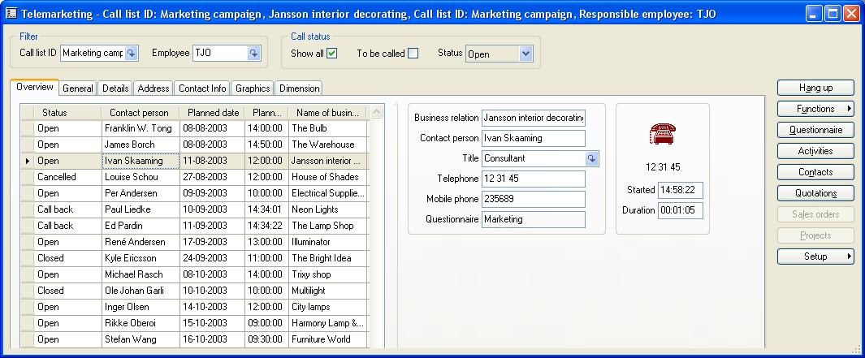

销售人员只需单击电话销售模块窗口中的菜单按钮，便可直接导航到其感兴趣的其他窗口。例如，如果客户在通话过程中便下了订单，销售人员即可轻松快捷地创建销售订单或销售报价。
由于集成了外部的 Computer Telephone Integration 系统，因此销售人员只需简单地单击“Call”（呼叫）按钮，便可从 Microsoft Axapta 电话销售模块窗口直接向外拨打电话。通话完成时，系统会自动准备清单中的下一个通话。话务人员需要做的所有工作只是再次单击 Call 按钮。

在销售流程中使用电话营销数据
通过 Microsoft Axapta 电话销售模块所拨出的每次呼叫都可以记录下来，供销售流程使用。用户还可以使用呼叫日志来生成包含电话营销活动汇总结果的报表。这些报表还可用于生成新的呼叫清单，跟进特定类型的呼叫，例如“回电”。
深入访问目标对象的相关信息

如果您希望将电话营销用于电子调查目的，或用于导向销售流程，则可以轻松地将“调查表”连接到您的呼叫列表。客户对“调查表”的答复会被记录到数据库中，同时“调查表”还可用于识别和了解您潜在客户或客户的需求。对这些信息进行访问和分析，便可将其用于营销活动、跟进销售呼叫、报价或类似的活动中。
在导向销售流程中使用调查表

微软商务管理解决方案–Axapta
Microsoft Axapta 电话销售模块是一个可定制、可伸缩的全球企业资源规划 (ERP) 解决方案，它可迅速有效地提升企业的竞争优势。而 Microsoft Axapta 车间控制模块则是微软商务管理解决方案–Axapta 解决方案的一个组成部分。

有关 Microsoft Axapta 的更多信息
若要了解有关 Microsoft Axapta 的更多信息，请通过以下 Web 地址联系您当地的微软商务管理解决方案办事处或微软认证商务解决方案合作伙伴。他们具有专业的知识，可以满足您具体的业务需要。

关于微软商务管理解决方案
微软认证商务解决方案（MBS）是 Microsoft 的一个部门，可以提供广泛的集成化端到端商务应用程序和服务，从而帮助大、中、小型企业与客户、雇员、合作伙伴和供应商保持更好的连接。微软认证商务解决方案应用程序可优化财务管理、分析、人力资源管理、项目管理、客户关系管理、现场服务管理、供应链管理、电子商务、制造和零售管理等战略性业务流程。该应用程序可以为客户提供洞察力，帮助他们取得商业成功。有关微软认证商务解决方案的更多信息，请访问 www.microsoft.com/china/BusinessSolutions/

地址：
Microsoft (China) Co., Ltd
19/F, Millennium Tower
38 Xiaoyun Road, Chaoyang
Beijing 100027, P.R. China
Telephone: 86-10-8453-8989
Fax: 86-10-8453-8509
http://www.microsoft.com/china/BusinessSolutions/
E-mail address: mbschina@microsoft.com
主要功能 | 描述
易于使用 | - 直观的布局和结构  - 用户可以调整的菜单、表单和报告  - 用户可以调整主要表格和日志的布局  - 包含常用的 Windows 命令，例如可在 Axapta 中执行“复制和粘贴”命令。  - 从日志直接访问主要表格  - 高级的排序和过滤选项  - 内置用户帮助，包括一本完整的手册  - 方便实用的通信方式，用户可直接从 Microsoft Axapta 向外发送电子邮件和传真  - 可以在不同语言环境下运行的应用程序
电话营销功能概览 | - 管理和执行电话营销活动  - 包含全部相关信息的电话营销窗口  - 通过 TAPI 实现计算机电话集成 (CTI)  - 包含时间、日期、通话长度、话务人员等信息的完整电话日志记录  - 电话营销报表的范围
呼叫清单功能概览 | - 基于业务关系和联系人表中的联系人信息创建呼叫清单  - 在话务人员之间分配和管理呼叫清单  - 呼叫清单与调查表模块之间的集成  - 营销活动与呼叫清单之间的集成  - 电话营销报表的范围  - 在销售流程中集成调查数据

系统要求
要获得此表单上提到的所有功能，需要以下模块和技术： | - Microsoft Business Solutions−Axapta 3.0  - Microsoft Business Solutions−Axapta 销售模块  - Microsoft Business Solutions−Axapta 销售人员自动化模块  - Microsoft Business Solutions−Axapta 电话销售模块  - Microsoft Business Solutions−Axapta 调查问卷管理 I  - CTI system
2003 年 10 月 1 日
本文所含信息代表了 Microsoft 公司在本文发布时的观点。因为 Microsoft 必须响应不断变化的市场条件，这些信息不应被视为 Microsoft 方面的承诺，同时 Microsoft 也不能保证本文发布之后其他任何信息的准确性。
本文档仅供参考。MICROSOFT 对本文档中的信息不提供任何形式的（包括明示或暗示的）保证。
用户有责任遵守所有适用的版权法。在版权法所赋予权利的前提下，未经 Microsoft Corporation 明确的书面许可，任何人不得将本文复制、存储或引入可检索系统，或是以任何形式或通过任何方式（电子、机械、影印、录制或其他方式）传播本文的任何部分。
本文主题可能涉及 Microsoft 的专利、专利申请、商标、版权或其它知识产权。除非获得 Microsoft Corporation 明确的书面许可，否则提供本文档并不代表许可您使用这些专利、商标、版权或其它知识产权。
©2003 Microsoft Business Solutions ApS, Denmark.版权所有。Microsoft 和 Axapta 是 Microsoft Corporation、Great Plains Software, Inc.、FRx Software Corporation 或 Microsoft Business Solutions ApS 或它们的分支机构在美国和（或）其他国家（地区）的商标或注册商标。Great Plains Software, Inc.、FRx Software Corporation 和 Microsoft Business Solutions ApS 是 Microsoft Corporation 的子公司。本文中提及的实际公司和产品的名称可能是它们各自所有者的商标。此处作为例子提到的公司、组织、产品、域名、电子邮件地址、徽标、人员和事件均为虚构。并非有意联系或暗示任何真实的公司、组织、产品、域名、电子邮件地址、徽标、人员或事件。

